Ростовская область Куйбышевский район
Муниципальное бюджетное образовательное учреждение
Миллеровская средняя общеобразовательная школа имени Жоры Ковалевского

от учащихся и педагогов
МБОУ Миллеровской СОШ имени Жоры Ковалевского

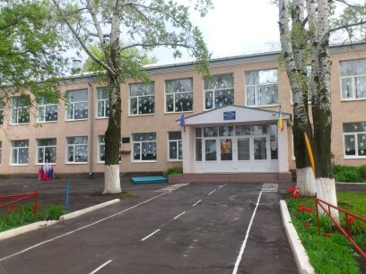

село Миллерово, ул. Школьная, 3
Кринично-Лугское сельское поселение,
Куйбышевский район,
Ростовская область

апрель 2018 год

Депутату Законодательного Собрания
Ростовской области
Джиоеву Асланбеку Александровичу

от учащихся и педагогов
МБОУ Миллеровской СОШ имени Жоры Ковалевского

село Миллерово, ул. Школьная, 3
Кринично-Лугское сельское поселение,
Куйбышевский район,
Ростовская область

апрель 2018 год

Глубокоуважаемый Асланбек Александрович!

Члены детского подросткового объединения «Планета Детства» МБОУ Миллеровской СОШ имени Жоры Ковалевского решают социальную проблему благоустройства школьного двора.
Проведено много мероприятий школьной Программы «Школьный двор»: ежегодно, весной и осенью, проводятся Дни древонасаждений, участвуем в смотрах-конкурсах по благоустройству территории. В 2001году заняли 1 место в районном конкурсе «Самая классная школа», в 2014 году – 2 место районном конкурсе готовности стадионов , в 2015 году – 1 место в поселенческом смотре школьных дворов.
Целенаправленно проводим субботники «Весенние улыбки», «Дни чистоты», «Золотая метла осени» на школьном дворе. Деревья в школьном сквере после побелки красуются в белоснежных носочках…
Особое место на школьной территории занимает стадион. Школьный стадион – это наша гордость, центр спортивного досуга и оздоровления молодого поколения.
Уют, чистота, обновление спортивного оборудования поддерживается силами педагогов и школьников под руководством директора школы Крикуненко Аллы Николаевны и учителя физической культуры Живова Владимира Николаевича.
Но мы мечтаем о современной спортивной площадке с ограждением и травмобезопасным покрытием из резиновой крошки. Мы верим в мечту!
И просим Вас оказать спонсорскую помощь.
Наша Миллеровская школа готовится отметить юбилей – 50 лет со дня открытия двухэтажного кирпичного здания, построенного в 1969 году ( первая деревянная школа в нашем селе была открыта в 1910 году).
Сегодня наша школа – красивое современное здание: капитальный ремонт проведен в 2005 году. Школьная территория огорожена по периметру, построены внутренние туалеты и санитарные комнаты, школьная столовая имеет современное оборудование.
На школьном дворе есть место для современной спортивной площадки, какие мы видим пока с экрана телевизора.
Зная Ваши большие возможности, восхищаясь Вашими организаторскими талантами, обращаемся к Вам с убедительной просьбой рассмотреть возможность внести посильный вклад и организовать спонсорскую помощь на подарок селу Миллерово в связи с 50-летием Миллеровской школы.
Благодарим Вас за понимание нашей проблемы и надеемся на дальнейшее сотрудничество, на встречу в юбилейные дни нашей школы.

15 марта 2018 год
Директор школы _________________ Крикуненко А.Н.
Заместитель директора по ВР _______________ Титаренко О.А.
Президент ДПО «Планета Детства» _______________ Чеботарёв Никита

P. S. Школа будет рада видеть Вас, Асланбек Александрович, на заседании краеведческого клуба «Званые гости», посвященного истории села, основанного в 1881 году донским казаком Федором Ивановичем Миллером

